
Le CH et J
1
Je réponds aux questions :
Quand a été écrit cet article ?
Jeudi 7 juin 2019


Jeudi 7 juin 2020

De quoi parle cet article ?
D’un jaguar disparu
D’un jaguar dans un cirque

Qui est Jean ?
Le jardinier
Le chef des soigneurs
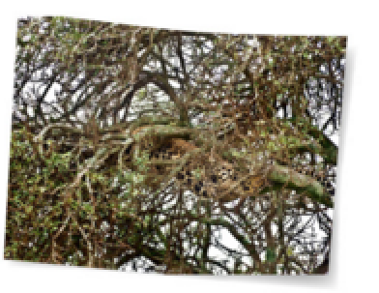

Que doivent faire les habitants ?
Chercher le jaguar

Rester chez eux

2
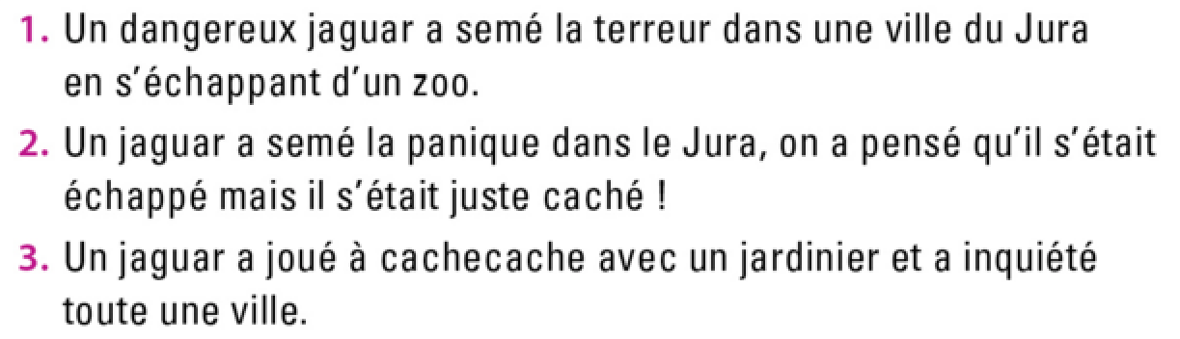
Je choisis la phrase qui résume le texte :

